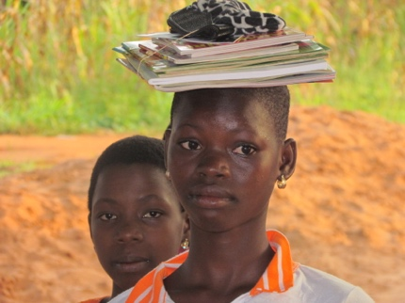
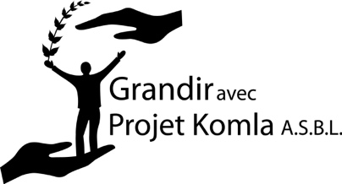

OBJET : Récolte 2018 de fournitures
scolaires pour le Togo

Chers Enfants, Chers Parents, Chers Partenaires,

Projet Komla est une association togolaise dont l’objectif prioritaire est de développer l’éducation en milieu rural. Son but est également de donner du sens à la vie d’enfants et des jeunes au travers de formations de qualité pour qu’ils puissent vivre dignement de leur propre travail. Projet Komla souhaite que les jeunes soient porteurs d’avenir et d’un message d’espérance pour leur village de Kovié, pour leur région, pour leur beau pays qu’est le Togo.

Dans cette perspective, Projet Komla a réussi à construire depuis 2005 plusieurs établissements scolaires de qualité dans la région. De manière à proposer des conditions d’apprentissages plus acceptables, il est nécessaire de fournir du matériel scolaire dans ces écoles et d’en faire profiter les plus nécessiteux. Nous sommes donc à la recherche de fournitures encore en bon état à envoyer aux enfants de Kovié; c’est la raison pour laquelle nous faisons appel à vous.

Voici ci-dessous une liste de fournitures que vous pouvez nous apporter en toute liberté avant fin juin. Des caisses seront prévues dans des lieux spécifiques de l’école pour les récoltes. Nous vous donnons la garantie que tout ce qui sera récolté en bon état sera envoyé au Togo et bénéficiera aux plus défavorisés. L’envoi du container est prévu fin du premier trimestre 2019 afin de rassembler et conditionner au mieux les différentes récoltes. Nous récoltons :

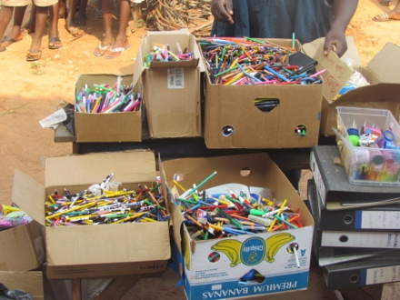
- des bics, des crayons, des feutres…

- des lattes, équerres, compas, ciseaux, gommes, taille-crayons…
- des trousses et plumiers
- bâtons de colle, papier collant, agrafeuses, perforatrices…
- des dictionnaires
- des cahiers vierges
- des atlas, des référentiels de grammaire, d’orthographe, de conjugaison
- des calculatrices
- des petits jeux éducatifs (qui ne prennent pas trop de place)
- petits gadgets-cadeaux pour enfants et adolescents
- chaussures enfants et adolescents
- maillots de sports, de gym.
- des perles, scoubidous…

Si vous souhaitez davantage d’informations, suivre l’évolution de ce projet « container » ou tout simplement prendre contact avec notre association, nous vous invitons à consulter notre site internet ou notre page Facebook : www.facebook.com/projet.komla ou www.projets-komla.org ou nous contacter à l’adresse christophe.hennon@projetkomla.org . Nous vous remercions d’ores et déjà pour votre aide précieuse,

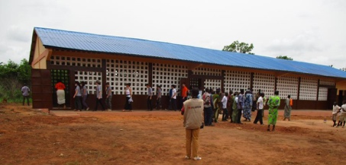
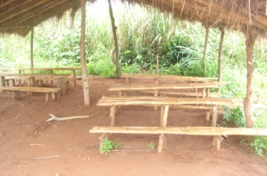
Christophe Hennon
Grandir avec Projet Komla ASBL
christophe.hennon@projetkomla.org

Une école avant l’intervention de Projet Komla
Une école construite par Projet Komla

« Le Baobab est sorti d’une Graine Minuscule ».

